Brutális, egyedi építésű Land Cruiserek keltettek feltűnést a SEMA tuningshow-n
A sziklamászó FJ Bruiser vadonatúj építés eredménye, a Retro Cruiser azonban 1999-ben készült, és csak felújították az idei kiállításra.

A Las Vegas-i SEMA tuningshow-n kiállított két egyedi építésű Toyota-terepjáró koncepciója hasonló: a régi Land Cruiserek stílusát követik, de a lemezeik alatt modern technológia rejtőzik. Abból az alkalomból állították ki őket, hogy a Land Cruiser Prado hosszú kihagyás után újra kapható lesz Észak-Amerikában: a vadonatúj, J250-es nemzedék forgalmazása kezdődik meg 2024-ben.
FJ Bruiser
A Toyota csapata azzal kezdte az 1966-os Toyota FJ45 Pickup átépítését, hogy a gyári NASCAR-istállótól kértek egy motort bele. Az 5,86 literes, verseny-V8-asra esett a választás, amely visszafojtottan is 725 lóerőt képes leadni. Az FJ Bruiserben egy MagnaFlow kipufogó felel az agresszív hanghatásokért, az irdatlan erőt pedig egy háromfokozatú, automata versenyváltó továbbítja a kerekek felé.
Az elöl-hátul merev tengelyesnek meghagyott terepjáró hajtása első és hátsó zárható Currie differenciálművekkel és egy Advanced Adapter Atlas osztóművel rendelkezik, utóbbinak köszönhetően négy-négy sebességfokozat használható hátsó-, és összkerékmeghajtás esetén is.
A széles áttételezési tartomány lehetővé teszi, hogy az FJ Bruiser a legalacsonyabb „felező” fokozatban, 7000-es fordulatszám mellett mindössze 19 km/h-s sebességgel kússzon, a legmagasabb fokozatban viszont ugyanekkora fordulatszámnál elméletileg 265 km/h-t is képes elérni. Arra is gondoltak az építők, ha sziklamászás közben a hasmagasság kevésnek bizonyulna: középre egy meghajtott, utastérből kapcsolható Camso lánctalpat építettek be, amelynek segítségével szinte bármilyen nehéz helyzetből képes kikászálódni az FJ Bruiser.
Úgy tűnt, hogy a legnagyobb kihívást az jelenti majd, hogy a modern sziklamászó hajtást egy viszonylag szűk és keskeny alvázba kell beilleszteni. Ez nem ment, ezért inkább készítettek egy egyedi csővázat és bukókeretet, majd a veterán karosszériát erre rögzítették. Ezután új felfüggesztéseket építettek be Fox lengéscsillapítókkal és Eibach rugókkal.
A 20 colos Method felnikre 42 colos BF Goodrich Krawler gumikat húztak, a rugóutak extrém hosszát jól jellemzi, hogy a hatalmas kerekek akár a szélvédő magasságának a feléig is képesek felemelkedni. Belül a Momo Daytona Evo kagylóüléseket kockás kárpitozással látták el, amely emlékeztet az FJ45 eredeti üléskárpitjára, a kormányt pedig egy szintén retró hangulatú Momo 1968 Jackie Stewartra cserélték.
Retro Cruiser
A Toyota az egyik leghíresebb, egyedi építésű Land Cruisert is elhozta idén Las Vegasba: az 1999-es Retro Cruisert, amely nagy feltűnést keltett közel negyed évszázada is, amikor debütált a Chicagói Autókiállításon. Kívülről úgy nézett ki, mint egy kigyúrt, 1967-es FJ45, de a futóműve és a hajtása az akkori legfejlettebb Land Cruiserből, a J100-asból származott. Nem csak, hogy működőképes volt – ami ritka egy koncepcióautó esetében – de a Toyota azt is hagyta, hogy újságírók teszteljék. Ezután bő két évtizedet pihent egy garázsban, mígnem az idei SEMA-ra elővették és felújították.
A Retro Cruiser Rod Millen agyszüleménye volt, azé az új-zélandi versenyzőé és mérnöké, aki a Pikes Peak-en a maga által tervezett, 850 lóerős Toyota Celicával és az 1000 lóerős Toyota Tacomával is komoly sikereket ért el a 90-es években. Mivel jó kapcsolatban volt a Toyotával, és az ezredforduló környékén egy sor egyedi autót épített a japánok számára, például az 1998-as Lexus Street Rodot – egy Lexus V8-as motorral hajtott '32-es Ford roadstert – és a Retro Cruisert, amely 1967-ben még Land Cruiser FJ45-ösként kezdte az életét.
Csak a karosszériát tartották meg az eredeti autóból, és hosszában, középen szétvágták, hogy az új, nagyobb nyomtáv miatt kiszélesíthessék. A tető 15 centivel, a hűtőrács és a motorháztető azonban csak 7,5 centivel lett szélesebb, hogy megőrizzék a klasszikus FJ-arányokat, a különbséget a sárvédők módosításával korrigálták. Meg is kellett nyújtani a karosszériát bő 25 centivel, a megfelelő merevségről bukócső gondoskodott.

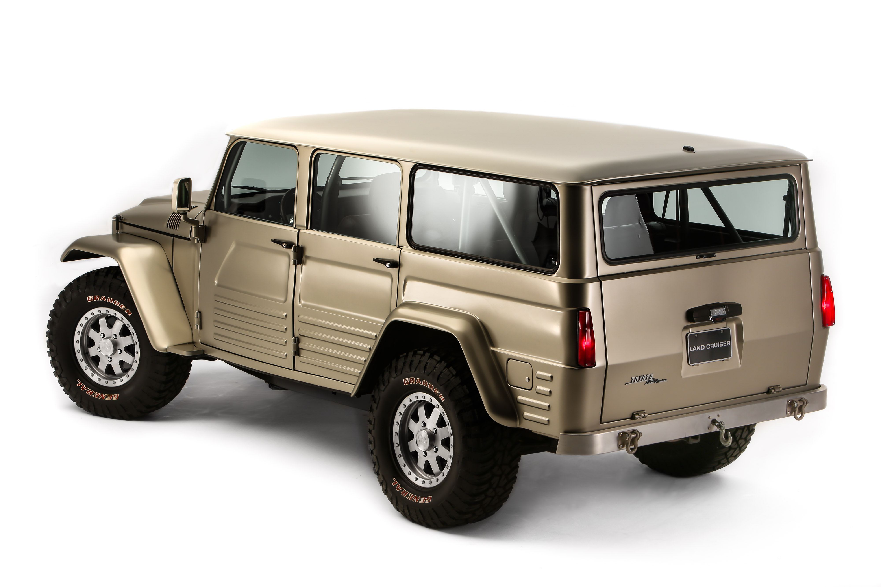
A 4,7 literes, 230 lóerős V8-ast – amelynek sportos hangzásáról egy egyedi Borla sportkipufogó gondoskodott – mintegy 20 centivel hátrébb helyezték, hogy helyet találjanak a légkondicionálónak, ami miatt új műszerfalat is kellett tervezni. Millen a kényelem érdekében a merev hátsó hidat független hátsó futóműre cserélte Bilstein lengéscsillapítókkal és tekercsrugókkal, elöl pedig 10 centivel kiszélesítette a nyomtávot, amivel 30 százalékkal sikerült megnövelnie a rugóutakat.
A J100-hoz képest a 35 colos gumikon gördülő Retro Cruiser 6,2 centivel nagyobb (összesen 28,5 centis) hasmagassággal rendelkezett, de a rövidebb túlnyúlások is növelték a terepszögeit. Arra az esetre, ha mégis elakadt volna, mindkét végén volt egy-egy 4 tonnás csörlő, a Connolly-bőrrel bevont, luxuskivitelű utastérben pedig navigáció és műholdas telefon, a tartalék ivóvíz számára pedig egy 57 literes tartályt építettek be.
Millen annak idején elmondta, hogy a Retro Cruiser megépítése körülbelül 350 ezer dollárba került, miután összeadta a donorautók árait és a munkadíjat. Ahhoz, hogy a 24 éves terepjáró a 2023-as SEMA Show-n a régi fényében ragyogjon, csak némi karbantartásra volt szükség: ki kellett cserélni néhány gumicsövet, meg kellett javítani a szivárgó lengéscsillapítókat és az üzemanyag-ellátó rendszert, valamint ki kellett javítani néhány illesztést a karosszérián, amelyet teljesen újra is fényeztek.

Fotók: Toyota

Kiadta a Smarter Média Kommunikációs Ügynökség (http://news.smartermedia.hu)
Forrás: https://news.smartermedia.hu/nemzetkozi-hirek/brutalis-egyedi-epitesu-land-cruiserek-keltettek-feltunest-sema-tuningshow-n

